Autorka textu: Veronika Prieložná
zdroje: Česká televize

Proužkové výstrahy
Náhlý pohyb – to je poslední, co řidič spatří. Ani nestihne strhnout volant, ani jinak reagovat, pak následuje srážka. Pod autem nehybně leží tělo. Jestli tam leží muž nebo žena, dítě nebo důchodce, to se nedozvíme, protože je tma a oběť má na sobě tmavé oblečení. Než přijede záchranka, nemůžeme být nějak nápomocní a osoba pod vozidlem se možná stihne naposledy nadechnout…
Nehody tohoto typu byly, jsou a vždy budou připisovány tomu, kdo sedí za volantem. Ale kdyby chodec na sebe nějak upozornil, a to nemyslím řvát na celé kolo, třeba reflexními prvky, už to mohlo celé skončit jinak…
Jelikož takhle vpodvečer, za soumraku a v brzkých ranních hodinách umírá při srážce s autem velké množství lidí, čeká Ministerstvo dopravy na schválení povinného značení osob reflexní páskou, aby se nehodovost minimalizovala. Když postačí páska, nemusíte se bát, že bychom museli nosit pestré vesty jako při veřejných pracích.
Ráno před vyučováním jsem v okolí školy pozorovala pobíhající desítky malých dětí. Sem tam jim reflexní prvek zdobil batoh. Ale co mě nejvíc překvapilo a vyvolalo úsměv na tváři, byl pohled na nějakou třídu (snad to byli druháci), která byla nastoupena na dvoře a poslední dvojice byla navlečena do zelených reflexních vest. Ovšem celkově je u žáků výskyt reflexních prvků na oblečení velmi nízký.
Požadavek, aby byli chodci zřetelně označeni za snížených viditelných podmínek, zavedli v řadě evropských zemí a i u našeho nejbližšího souseda - na Slovensku. Značně jim tak klesly tragické nehody chodců.
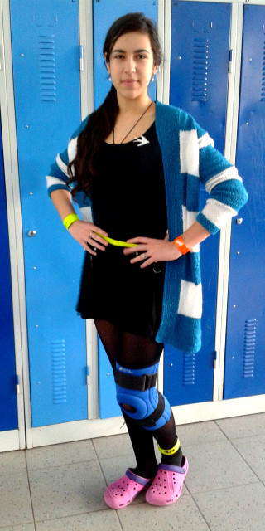
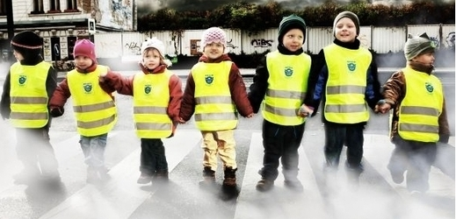
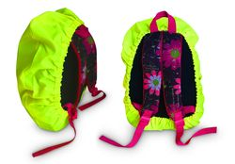
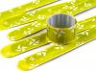
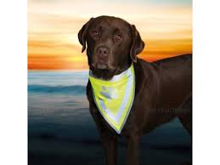
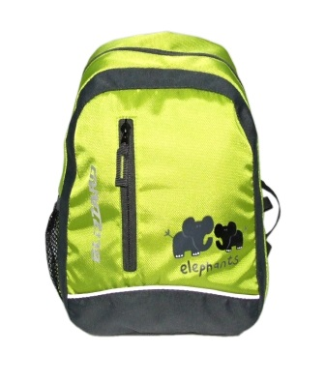
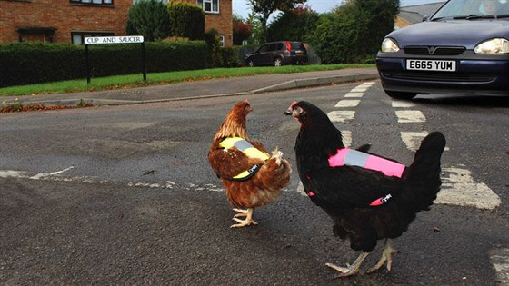
Až bude tento zákon schválen a my nebudeme mít na sobě požadované reflexní pásky, můžeme dostat pokutu až ve výši 2000 korun. Tyhle pásky nám můžou zachránit život, stojí za to nosit je.

V přiložené tabulce si můžeme na číslech ze statistiky porovnat, jestli se opravdu podařilo omezit nehody
na Slovensku.
Usmrcení chodci
Rok Slovensko Česko
2008 189 210
2009 104 157
2010 113 151
2011 75 156
2012 66 146
2013 64 134

